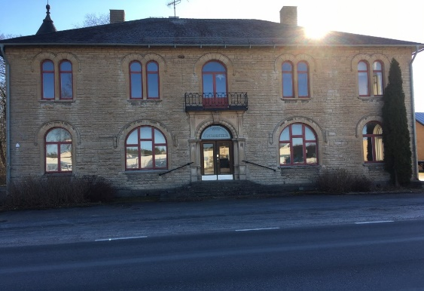
Dags för träff i april med YK
Välkomna till en trevlig kväll på Egastronomi Trilobiten i Hällabrottet med Gastronom Niklas Edgren som bjuder oss på sin matresa med flytt från Stene kapell och ombyggnaden av Trilobiten mm.
Detta blir intressant och på denna träff är det först till kvarn med anmälan som gäller. Viktigt att betala in samtidigt som anmälan. Vi kan ta emot 50 anmälningar då bussen inte tar fler. Om det blir fler än 50 som anmäler sig upprättas en reservlista och alla blir meddelade.
Ikväll ska Niklas inspirera oss med en tre rätters middag.
Förrätt: Löjromstoast på surdegsbröd stekt i brynt smör med klassiska tillbehör, syrad grädde, rödlök, dill och gräslök
Varmrätt: Rimmad eldad laxfile med melodypotatis bakad i brynt smör. Sandelfjordsås och vårprimörer
Efterrätt: Jordgubbsmousse, smörstekt sockerkaka, syrlig fläder och jordgubbskompott samt
Kaffe och 1 glas vin ingår alkoholfritt alternativ finns.
Tid: 19/4 Buss avgår från Hamnplan kl 17.30. Hemresa cirka kl 21.30
Plats: Egastronomi Trilobiten Hällabrottet
Pris: 400:- för medlemmar, 500:- för gäster. YK bjuder på bussen.
Anmälan sker till www.yk-orebro.se senast den 11 april. Betala till Pg. 16 16 49-9 i samband med anmälan så har man en plats. Anmälan är bindande. Ingen återbetalning sker vid avbokning.

Välkomna!

